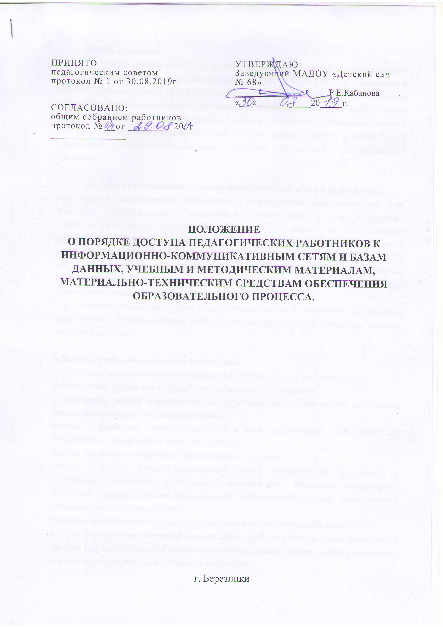
- Общие положения
  - Настоящийпорядок разработан в соответствии с подпунктом 8 пункта 3 статьи 47 Федерального закона Российской Федерации от 29.12.2012 №273 – ФЗ «Об образовании в Российской Федерации», п.19.34 Приложения к рекомендациям письма ИР-170-17 с целью реализации права педагогических работников на бесплатное пользование библиотекой и информационными ресурсами и определяет порядок доступа педагогических работников к информационно-коммуникативным сетям и базам данных, учебным и методическим материалам, материально-техническим средствам обеспечения образовательного процесса.

- Доступ к информационно-телекоммуникационным сетям и базам данных:
  - Доступ педагогических работников к информационно-коммуникативной сети Интеренет осуществляется с компьютеров, подключенных к сети, в пределах установленного лимита на входящий трафик. Ответственным за предоставление возможности бесплатного доступа к информационным ресурсам является уполномоченное лицо.
  - Для доступа к информационно-коммуникативной сети Интеренет в Учреждении педагогическим работникам составлен график доступа к сети, определяющий место, время работы, длительность сеанса на 1 человека (приложение).
  - Педагогическим работникам обеспечивается доступ к следующим электронным базам данных: профессиональные базы данных, информационные справочные системы, поисковые системы.

3.Доступ к учебно-методическим материалам
3.1. Доступ к учебно-методическим материалам осуществляется бесплатно через:
- использование методических разработок, имеющихся в Учреждении;
- методический анализ результативности образовательной деятельности по данным различных измерений качества образования;
- помощь в разработке учебно-методической и иной документации, необходимой для осуществления профессиональной деятельности;
- помощь в освоении и разработке инновационных программ;
- участие в разных формах методической работы: конференциях, проблемных и тематических семинарах, методических объединениях, творческих лабораториях, групповых и индивидуальных консультациях, педагогических чтениях, мастер-классах, методических выставках и других;
- получение методической помощи в осуществлении исследовательской деятельности.
3.2.Для получения методической помощи педагогический работник может обратиться к заместителю заведующего по воспитательно-методической работе, педагогу-наставнику,руководителю МО или педагогического сообщества.
3.3. Учебные и методические материалы, размещаемые на официальном сайте Учреждения, находятся в открытом доступе.
3.4.Педагогическим работникам по их запросам могут выдаваться во временное пользование учебные и методические материалы, входящие в оснащение Учреждения.
3.5.Выдача педагогическим работникам во временное пользование учебных и методических материалов, входящих в оснащение Учреждения, осуществляется заместителем заведующего по воспитательно-методической работе.
3.6.Выдача педагогическому работнику и сдача им учебных и методических материалов фиксируются в журнале движения.
3.7.При получении учебных и методических материалов на электронных носителях, подлежащих возврату, педагогическим работникам не разрешается стирать или менять на них информацию.

4.Доступ педагогических работников к материально-техническим средствам
4.1. Доступ педагогических работников к материально-техническим средствам обеспечения образовательной деятельности осуществляется:
- без ограничения - к местам проведения организованной образовательной деятельности во время, определенное в расписании;
- по согласованию с работником, ответственным за данное помещение,во время организации самостоятельной или совместной деятельности с воспитанниками вне расписания.
4.2.Использование движимых (переносных) материально-технических средств(проекторов, магнитофонов, экранов и т.д.) допускается при согласовании с работником, ответственным за средства, - заместителем заведующего по воспитательно-методической работе и заместителем заведующего по административно-хозяйственной работе.
4.3. Для копирования или тиражирования учебных и методических материалов педагогические работники имеют право бесплатно пользоваться копировальным аппаратом.
4.4.Для распечатывания учебных и методических материалов педагогические работники имеют право бесплатно пользоваться принтером.
4.4.Накопители информации (CD-диски, флеш-накопители, карты памяти), используемые педагогическими работниками при работе с компьютерной информацией, предварительно должны быть проверены на отсутствие вредоносных компьютерных программ.

Приложение
к Правилам доступапедагогических работников
к информационно-коммуникационным сетями базам данных,
учебным и методическим материалам, материально-техническим
средствам обеспечения образовательной деятельности

График доступа
к информационно-телекоммуникационным сетям

корпус | место | дни, часы работы | длительность сеанса (на 1 человека)
корпус 1 | административный кабинет | понедельник – пятница  12.00. – 14.50 | 20 минут
корпус 2 | методический кабинет | понедельник – пятница  12.00. – 14.50 | 20 минут
корпус 2 | кабинет заведующего (делопроизводитель) | понедельник – пятница  12.00. – 13.00 | 20 минут

График доступа
к учебным и методическим материалам,
материально-техническим средствам обеспечения образовательной деятельности

корпус | место | дни, часы работы
корпус 1 | административный кабинет | понедельник – пятница  12.00. – 14.50
корпус 2 | методический кабинет | понедельник – пятница  12.00. – 14.50

